PRODUCT REQUIREMENTS DOCUMENT

OMS订单履约时效管理
面向业务管理与研发实施的履约规则说明
文档版本：v1.1
文档状态：业务评审稿
所属系统：OMS订单系统 / 订单履约管理
关联平台：标准库、旺店通、ERP、WMS、物流及企业微信
需求负责人：待指定
编制日期：2026-09-10
原型文件：发货时效预警策略.html 等四个页面

核心业务
财务审核与工厂接单并行；两项完成后才能同步旺店通。工厂接单时整单选择有货或无货，发货从接单开始计时。拆单、合单只改变发货单，不改变原订单或重新计时。管理人员从总览查看异常，再看原订单及关联发货单。

1. 需求背景
订单从下单到收货，需要经过财务、工厂、仓库和物流多个环节。目前仅看订单状态，无法准确知道哪一步延误、哪些订单需要跟进。
本功能统一管理六个履约节点，提供商品时效、节点时效和系统客户到货规则三个独立配置页面。总览先展示整体情况，点击指标或节点后直接查看下方订单资料。
系统客户是有明确到货要求的大型连锁商超。其订单按客户要求到货时间倒推节点截止时间，不直接套用普通客户固定时长。通知统一发送企业微信群，人员线下沟通或提交 OA 工单。

2. 业务目标
- 管理人员：一眼看到超时、即将超时和客户交期风险，直接定位到订单及发货单。
- 工厂人员：接单时明确有货或无货，知道最晚何时发货；交期紧张时线下沟通。
- 仓储与物流人员：以 WMS 出库结束揽收，以物流回传或回执确认收货。
- 配置人员：普通商品从标准库读取时效，只为特殊商品配置自定义方案；系统客户支持默认与专属规则。
- 研发人员：按明确的起止事件、规则版本和数量关联实现计时，避免拆合单重置时效、回执审核改变上传结果。

3. 使用角色与操作
角色 | 在哪里操作 | 需要完成什么
领导及业务管理人员 | 履约总览 | 查看订单总数、风险、节点待办及具体发货单
财务 | 原财务审核入口 | 审核通过后回传完成事件
工厂接单人员 | 原接单入口 | 整单选择有货或无货，提交接单；交期紧张时线下沟通
配置管理员 | 三个独立配置页面 | 维护规则、版本及企业微信群；不修改老订单时效
仓储及物流跟进人员 | WMS、物流资料入口 | 出库及物流回传；补充导入的物流信息
回执上传及审核人员 | 发货单回执入口 | 上传回执、审核通过或驳回；首次上传时间不变

4. 页面功能

4.1 订单列表与下单
订单列表保持现有 OMS 商品行样式，展示订单号、下单时间、客户、收货人、商品、数量、应付金额和原订单状态。履约状态与原业务状态分别显示，不能直接把原单“已发货”当作本功能完成事件。
点击“经销/KA下单”打开右侧抽屉。将“最晚发货时间”改为“客户要求到货时间”，删除客户期望卸货时间，将“是否团购”改为独立字段“是否回执”。旧团购值不能自动映射为回执要求。
字段或操作 | 页面规则 | 保存及校验
客户名称 | 选择客户档案，带出客户类型及系统名称 | 客户必选；系统名称只读
收货资料 | 收货人、手机号、区域、地址 | 必填；正式格式按现有 OMS 规则
客户要求到货时间 | 系统客户必填，非系统客户选填 | 合法日期时间；按北京时间展示
是否回执 | 是、否 | 选否跳过回执时效考核；选是签收后等待上传
商品清单 | 商品、单位、价格、数量、搭赠数量 | 至少一件；数量为正整数，搭赠数量为非负整数
交期风险 | 提示哪些节点的倒推截止时间已过 | 只提示，不新增审批；接单人员线下沟通
修改交期 | 保留修改原因及前后值 | 不覆盖原记录；变更权限及重算范围见第9章
保存 | 保留客户、节点、商品规则版本 | 原型只保存本机草稿；正式提交成功才生成履约任务

4.2 履约总览
上方是订单总览，下方是订单明细，不额外跳到节点列表页。默认查看全部订单，可切换系统客户订单。
页面区域 | 展示内容 | 点击后的结果
全部订单总览 | 履约中、已超时、即将超时、正常订单 | 筛选下方原订单；总数按原订单去重
系统客户总览 | 系统订单数、到货超时、今日要求到货、到货时间待补充 | 只显示对应系统客户订单
六节点卡片 | 财务、接单、发货、揽收、签收、回执待办 | 切换下方节点订单；财务和接单标注并行
查询 | 订单号、客户名称、下单起止日期 | 多条件同时满足；仅影响下方列表，不改变上方总览
原订单卡片 | 原资料、当前节点、截止时间、剩余或超时时长 | 打开详情并定位所选节点
发货单明细 | 发货单号、关联商品数量、物流及回执记录 | 查看拆合单后的实际履约对象
查询日期包含起止当天，空条件表示不限；开始日期晚于结束日期时阻止查询。无结果时保留条件并提供清空入口。
同一订单可同时出现在财务、接单或多个未完成节点，节点数量不能相加作为订单总数。同一节点有多张发货单时，该原订单只计一次。任一关联任务超时，原订单提示超时，并说明具体发货单和数量。
完成节点保留按时或超时完成结果，不继续累计用时。待同步记录不能当作正常；关闭提醒不代表完成。金额按当前列表原订单应付金额去重汇总，不能称为实付金额。

4.3 商品发货时效配置
页面只读展示标准库维护的商品有货、无货发货时效，不设置商品全局默认值。提供商品名称或编码、时效来源、有货时效范围、无货时效范围筛选。
特殊商品使用自定义方案。新增或编辑时填写方案名称，搜索勾选或批量粘贴商品编码，填写有货、无货时效，并选择是否启用。同一商品只能命中一个启用方案，冲突时阻止保存并指出商品。
规则项 | 要求
时效取值 | 启用自定义方案优先，否则读取标准库商品值
起算时间 | 工厂接单成功；接单时整单选择有货或无货
数值 | 两项均必填，0.1至8760小时，支持0.1小时精度
方案及编码 | 名称最多50字且不重复；单方案1至200个商品；编码去空、去重，忽略英文字母大小写
停用及删除 | 当前商品回退标准库；删除二次确认；老订单原规则不变
配置保存 | 生成新版本，仅新订单引用；保存失败保留输入
示例 | 保留有货24小时、无货72小时作为原型示例，正式值来自标准库
有货、无货是接单时对整张原订单的选择，不允许拆单后改变库存选择来延长时效。多商品时效不同的处理建议见6.3节，最终定稿前需确认。

4.4 履约节点配置
六张节点卡片分别显示起算事件、完成事件及提醒设置。财务和接单并排标注“并行”。发货时效读取商品规则，不再输入另一套固定小时数。
节点 | 时间输入 | 提醒及说明
财务审核 | 多久内完成，示例2小时 | 从下单提交开始，示例用时80%提醒
工厂接单 | 多久内完成，示例1小时 | 与财务同时开始，示例用时80%提醒
发货 | 只读提示从商品规则读取 | 按整单有货或无货选择；示例用时75%提醒
揽收 | 多久内完成，示例4小时 | 以WMS出库完成，示例用时75%提醒
签收 | 多久内完成，示例72小时 | 支持物流回传或回执确认，示例用时80%提醒
回执上传 | 多久内完成，示例24小时 | 按首次成功上传时间，示例用时80%提醒
提醒方式固定为企业微信群。配置群名称或后台群标识，不在浏览器明文保存机器人密钥。不提供创建异常工单或自动升级审批动作，后续由人员线下处理 OA。
普通节点时长0.1至8760小时，提醒比例1%至99%。关闭提醒不改变原节点起止规则。保存时统一校验，不部分保存；生效版本仅供新订单使用。

4.5 客户到货配置
保留“系统客户默认时间”和“客户设置”两部分。大多数系统客户继承默认时间，特殊客户选择专属规则；非系统客户不显示生效的倒推参数。
节点 | 保留示例 | 截止计算
财务审核 | 到货前72小时 | 要求到货时间减72小时
工厂接单 | 到货前60小时 | 要求到货时间减60小时
发货 | 到货前48小时 | 要求到货时间减48小时
揽收 | 到货前36小时 | 要求到货时间减36小时
签收 | 要求到货时刻 | 等于客户要求到货时间
回执 | 签收后24小时 | 签收统计时间加24小时
提前提醒 | 截止前2小时 | 节点截止减2小时，不早于节点起算
超时再次提醒 | 截止后2小时 | 向同一企业微信群再次提醒，不创建工单
财务和接单提前量都不得小于发货提前量，发货提前量不得小于揽收提前量；财务和接单之间不限制先后。倒推参数范围0至8760小时，支持0.5小时步长，回执时长必须大于0。
规则选择顺序为订单已保存规则、客户专属规则、系统客户默认规则。系统客户缺少要求到货时间时显示待补充，不能退回普通客户小时数。试算只解释时间，不代表订单已真实超时。

5. 业务流程

5.1 六节点流程
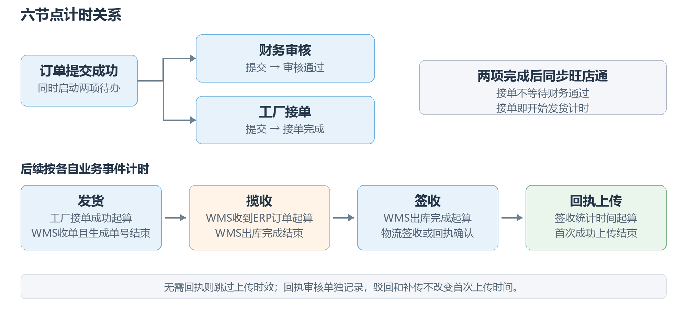
图1 六节点起止事件及同步条件
工厂接单完成即可开始发货计时，即使财务尚未通过也不暂停计时；但在财务审核通过之前不能同步旺店通。同步完成是流程事件，不另立第二套发货时效考核。

5.2 客户规则选择
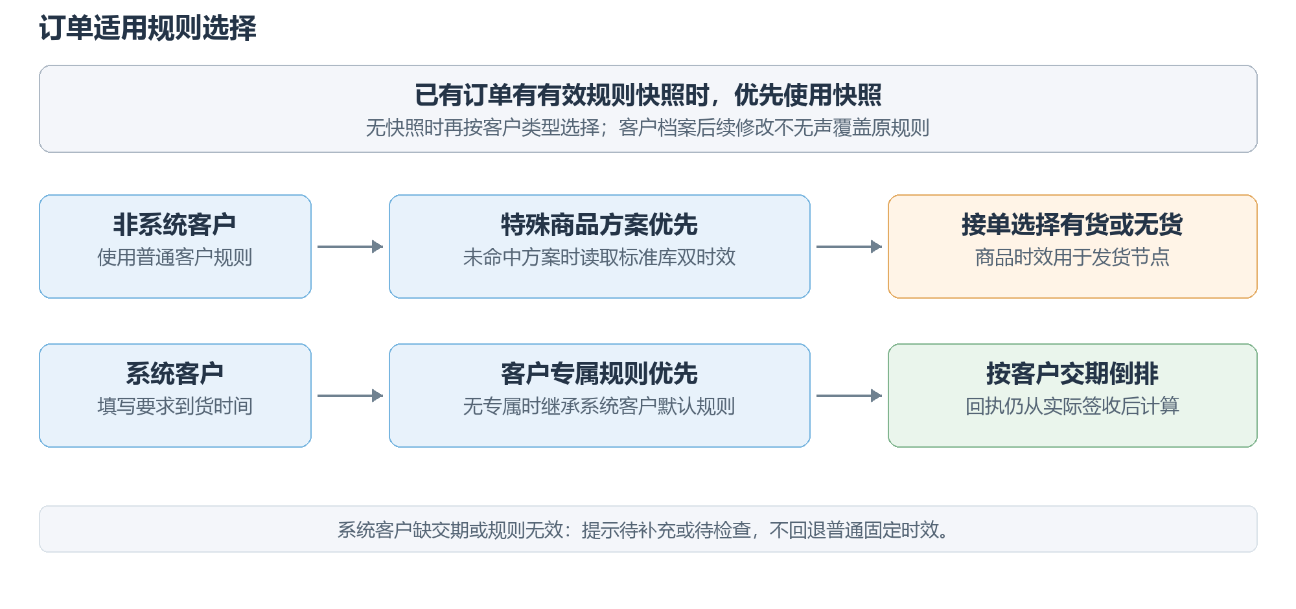
图2 普通客户与系统客户规则选择
新订单保存当时有效的客户、节点和商品时效版本。工厂接单时，在该订单保存的有货、无货值中选择一项；不重新读取接单当天的新配置。

5.3 总览查看路径
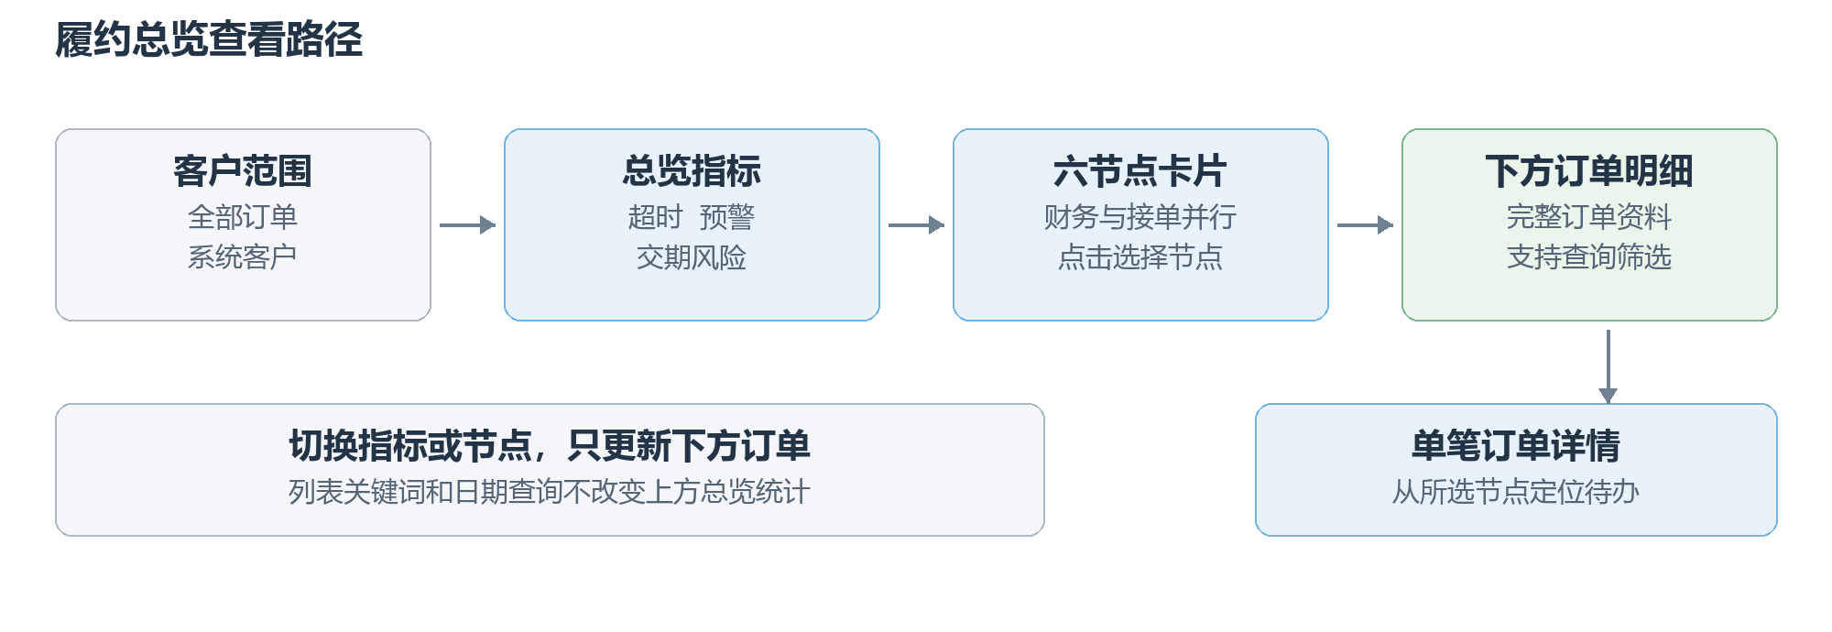
图3 从总览定位原订单和发货单
上方总览回答有多少订单需要跟进，下方原订单回答是哪些客户和商品，详情中的发货单回答具体是哪一批没有完成。

6. 详细业务规则

6.1 各节点从哪里开始到哪里结束
节点 | 起算事件 | 完成事件 | 处理规则
财务审核 | 订单提交成功 | 财务审核通过 | 与工厂接单并行，各自停止
工厂接单 | 订单提交成功 | 工厂接单成功 | 接单时整单选择有货或无货
发货 | 工厂接单成功 | ERP同步WMS成功且已生成快递单号 | 两项满足后完成；商品时效即本节点时限，不双重考核
揽收 | WMS收到ERP订单 | WMS出库完成 | 不等待快递首次扫描
签收 | WMS出库完成 | 物流回传签收；缺少签收时由回执确认 | 记录签收来源，回执确认不冒充物流实际签收
回执上传 | 签收统计时间 | 回执单首次成功上传 | 需要回执才考核；审核等待不计入上传时效
发货完成时间取WMS收单与单号生成两者较晚时间。发货与揽收在事件回传存在先后差异时可短暂并存，不强制把订单压成唯一节点。
所有时间按连续小时计算，包括夜间、周末和节假日。页面展示北京时间，后台保存明确时区的业务时间，同时记录接收时间，不能用接口接收延迟延长实际时效。

6.2 时效如何判断
普通订单截止时间为起算时间加适用时限；预警时间为起算时间加时限乘提醒比例。系统客户前五个节点按要求到货时间倒推，回执仍从实际签收或回执确认时间计算。
状态 | 判断条件
正常 | 节点未完成，当前时间早于提醒时间
即将超时 | 节点未完成，达到提醒时间但未到截止
已超时 | 到截止时间仍未完成
按时完成 | 完成时间小于或等于截止时间
超时完成 | 完成时间晚于截止时间；完成后保留超时结果
待同步或待判定 | 起算、完成证据、库存选择或有效规则缺失
无需回执 | 原订单不要求回执，该任务跳过，不计入待上传
举例：接单为9月10日10时，有货发货时效24小时，则9月11日10时截止。达到75%用时，即9月11日4时预警。拆单发生在9月10日16时，子发货单的计时起点仍是10时。

6.3 拆单与合单
拆单、合单都在工厂接单后进行，只改变发货单，原订单号、商品和总数量不变。拆合单操作仍由发货单系统承担，本功能读取对应关系及事件，不再建立第二套拆合单操作入口。
保存原订单ID、商品明细ID、发货单ID、关联数量及关联版本。一张原订单可以对应多张发货单，一张发货单可以对应多张原订单。必须核对每条商品数量，关联数量不能超过原订单数量。
场景 | 计时方式 | 原订单展示
一单拆成多张发货单 | 继承原接单时间、库存选择和规则；出库、签收、回执按各张发货单事件计算 | 展示各批数量及节点状态
多单合成一张发货单 | 共享发货单物流事件，但每个原订单按自己的时限判断 | 每张原订单仍各计一次，分别判定是否超时
部分发货或部分签收 | 完成部分停止计时，剩余部分继续 | 显示已完成数量及总数量；不能把第一批完成当整单完成
同一发货单再次拆合 | 延续对应原订单规则和历史事件，不重新起算 | 保留关联变更记录，不丢失已发生超时
回执覆盖多张发货单 | 明确选择覆盖的发货单，各自记首次成功上传时间 | 未被覆盖的发货单仍待上传
多商品时限不同时，建议保留每条商品的截止时间，总览展示未完成部分中较早的截止时间。不能用较长时效覆盖较短时效，也不能因为较早截止商品已完成，继续把剩余商品判为同一超时。本条为建议口径，需业务最终确认后实现逐商品正式计时。
合单不放宽原客户交期。哪些仓库、收货地址和发货方式允许合并，沿用发货单系统的拆合单规则，本功能不自行新增合并条件。

6.4 物流信息来源
大多数订单用物流单号获取快递回传信息；少量订单读取现有物流导入资料。两类数据都通过发货单关联原订单，不单设“物流获取”计时节点。
导入字段 | 本功能用途
发货单号 | 关联实际发货单及其原订单；无法匹配时不更新履约
发货方式 | 展示快递、物流等运输方式
发货日期、发货数量 | 展示及数量核验；仅日期不能替代WMS精确出库时间
物流公司、物流单号 | 查询并跟踪物流，保存导入来源
批次号、备注 | 发货单辅助资料
运费及其他费用 | 保留现有导入用途，不参与履约计时
司机姓名、司机手机号、车牌号暂不纳入本功能，也不提供司机资料菜单。导入缺少单号时不伪造物流轨迹，待回执上传确认收货。
物流回调按发货单和物流单号匹配，重复回传不重复生成任务或通知。导入错误必须指出行号及原因，不把错误行更新到其他订单。导入日期、数量和关联关系需要校验；更正保留前后值。

6.5 回执上传与审核
首次成功上传是文件服务确认保存成功的时间，不是点击上传按钮的时间。上传失败不停止计时。审核结果单独显示待审核、已通过、已驳回。
情况 | 签收处理 | 回执时效处理
已有物流签收 | 保留物流实际签收时间 | 从该时间到首次成功上传
无物流签收，上传回执 | 以首次上传时间确认收货，来源标记回执确认 | 首次上传已完成回执任务；不虚构实际物流签收时间
审核通过 | 不改变签收统计来源 | 不改变首次上传时间
审核驳回或再次上传 | 保留历史文件及审核记录 | 仍按第一次成功上传判断，不重新计时
不要求回执 | 物流签收后无回执待办 | 跳过回执时效；没有签收信息时仍可用回执确认收货
无物流签收时，回执确认与首次上传为同一时间，上传时效为0；这只表示回执在收货确认时已提交，不能据此推断实际运输耗时为0。之后补到真实物流签收记录时，保留两种来源和首次上传记录；历史结果更正规则见第9章。
审核仍需完成，但审核耗时不纳入本次上传时效。不得把“时效已完成”直接显示成“回执已审核通过”。

6.6 配置生效与历史规则
选择“保存后立即对新订单生效”作为当前实现方式。每次保存生成版本号及生效时间。新订单提交时保存当时生效的节点、商品和客户规则；老订单、老发货单不随配置变更重新统计。
如果后续需要预约生效，可以增加未来生效时间；当前不同时开放多种生效方式。商品有货、无货两组时效在订单生成时留存，接单时仅选择使用哪一组。
客户改为非系统客户、专属方案停用或商品方案删除，均不能无声覆盖已有订单快照。历史订单缺少快照时需做数据补录并标记来源，不能伪装成原下单时已保存。

6.7 企业微信群提醒
达到预警或超时条件时，向配置的企业微信群发送提醒。内容包括原订单号、发货单号、客户、节点、截止时间、剩余或超时时长及订单详情入口。合单对应多个原订单时必须指出受影响订单。
同一订单或发货单、节点、规则版本、提醒等级只触发一次对应消息。重复物流回调不重复通知；发送失败保留失败记录并重试，未成功不能标记已送达。系统客户的再次提醒按配置时长执行。
群内人员自行沟通并在线下提交 OA 工单；本功能不创建、分配、审批或关闭 OA 工单。客户交期紧张时只展示风险，接单人员线下沟通，不新增审批流程。

7. 异常处理
异常场景 | 系统处理 | 页面提示
财务未通过或工厂未接单 | 禁止同步旺店通，不阻止两项各自处理 | 等待财务审核或工厂接单
接单未选择有货或无货 | 阻止接单提交 | 请选择整单库存状态
商品时效或起算事件缺失 | 不伪造截止时间 | 时效或履约记录待同步
只有WMS收单或只有快递单号 | 发货节点不完成 | 发货完成资料待同步
发货单数量超出原单 | 阻止关联更新 | 指出原订单、商品和超出数量
发货单无法匹配 | 不更新任何订单 | 指出导入行和无效发货单号
无物流签收且无回执 | 保持签收待办，达到时限后提醒 | 等待物流签收或回执确认
回执上传失败 | 保留原状态，可重试 | 上传失败，计时继续
回执审核驳回 | 保留首次上传时间，记录驳回原因 | 回执待补正；上传时效结果不变
配置保存失败或多人冲突 | 不部分覆盖，保留输入 | 保存失败或版本已变，请重试
企微发送失败 | 留存失败及重试记录 | 不显示已送达
系统客户缺少交期 | 不套普通时效 | 要求到货时间待补充

8. 验收与上线

8.1 核心验收场景
编号 | 操作或条件 | 预期结果
A01 | 财务与接单都未完成 | 两个节点各有待办，订单总数只计1
A02 | 接单完成但财务未通过 | 发货从接单计时，禁止同步旺店通
A03 | 两项均完成 | 允许同步，不重置接单起点
A04 | 接单选择无货 | 使用原订单保存的无货时效
A05 | 接单后拆成两张发货单 | 原订单不变，接单时间及规则不变
A06 | 两原订单合并发货 | 分别按各自截止判断，原订单不合并计数
A07 | 只完成一批签收 | 剩余批次继续计时，整单显示部分签收
A08 | WMS出库 | 完成揽收并开始签收，不等物流扫描
A09 | 物流回传签收 | 按实际签收时间结束签收
A10 | 无签收回传但回执上传成功 | 标记回执确认；签收和上传记录均可追溯
A11 | 首次上传后审核驳回并补传 | 第一次成功上传时间及原时效结果不变
A12 | 回执上传失败 | 不生成首次成功上传时间
A13 | 不需要回执 | 不产生回执超时待办
A14 | 修改时效配置 | 新订单使用新版本，老订单结果不变
A15 | 接单前配置已变 | 已提交订单仍用原版本；接单只选库存状态
A16 | 点击总览指标及节点 | 下方订单联动，上方统计口径不变
A17 | 物流导入出现错误行 | 明确错误行及原因，不污染其他订单
A18 | 重复事件或同级提醒 | 不重复计数、不重复通知
A19 | 系统客户默认与专属方案 | 专属优先，回执仍从签收后计算
A20 | 刚好在截止时间完成 | 按时完成；未完成到截止则超时
A21 | 周末或夜间 | 连续计时，不扣除非工作时段
A22 | 接单时客户交期已很近 | 展示风险，不新建审批；线下沟通

8.2 上线检查
正式上线前，完成订单与发货单关联、财务和接单事件、WMS事件、物流签收、文件上传与审核、企业微信群机器人联调。验收需用真实测试环境事件，不以本机原型能点击作为接口完成依据。
确认正式角色权限、文件格式及大小、存储期限、历史数据补录范围、消息重试规则。原型文件保存在当前浏览器，不作为正式数据存储；回执原型允许PDF、PNG、JPG且单文件不超过2MB，正式限制由文件服务评审确定。
如需回滚，关闭新配置发布和提醒发送，保留历史事件、规则版本、回执及审计数据，不影响原 OMS 和 WMS 正常处理。

9. 协作与待确认事项
协作方 | 必须提供的内容
OMS及工厂接单 | 原订单及明细ID、提交时间、财务通过时间、接单时间、整单库存选择、是否回执
标准库 | 商品有货、无货时效及版本；不能把原型24和72小时作为全商品真实值
发货单系统 | 接单后的拆合单关联及数量；原单不变，关联调整可追溯
ERP与WMS | 同步、收单、单号生成及出库的业务时间和唯一事件ID
物流服务 | 物流公司、物流单号、轨迹及实际签收时间；支持导入信息关联
文件及审核服务 | 首次成功上传时间、各次文件、审核结果及驳回原因
企业微信 | 群配置、机器人凭据后台管理、发送结果及失败重试
以下仅保留尚未明确的细节，已确认的接单起算、同步前置条件、首次上传、连续小时和群通知不再列为待定。
编号 | 需要业务或研发确认 | 建议处理
D01 | 同单多商品时效不同 | 保留逐商品截止，总览展示未完成部分最早截止；确认后正式启用
D02 | 取消、退款、审核驳回后重提 | 明确哪些任务终止或继续，不能通过重提清除超时历史
D03 | 客户修改交期及补到签收事件 | 明确修改权限、重算范围、历史结果保留方式；首次上传时间始终保留
D04 | 正式接口与文件限制 | 确认字段、时区、回调或轮询、文件类型大小、审核角色及保存期限
评审重点
先核对六节点事件与原订单—发货单数量关联，再验证首次上传和历史版本。领导按原订单看风险，执行人员按发货单定位批次；页面与后台使用同一套计时口径。

